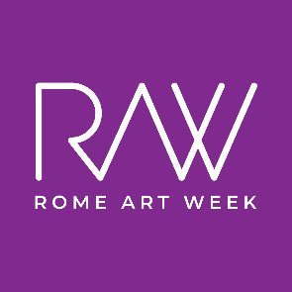
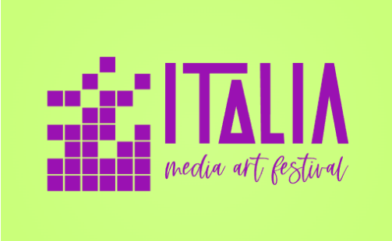

Italia Media Art Festival: l'arte dell'Intelligenza Artificiale debutta nell’ambito della Biennale di Venezia

L’IMAF avrà uno spazio esclusivo presso il Gasometro di Roma dal 25 al 27 ottobre 2024, in collaborazione con Rome Art Week
Il prestigioso Palazzo Michiel, situato nel cuore di Venezia, ha ospitato la prima edizione dell'Italia Media Art Festival (IMAF) durante l'evento "Personal Structures | Public Screenings", organizzato dal Centro Culturale Europeo (ECC-Italy) nell'ambito della 60ª Esposizione Internazionale d'Arte della Biennale di Venezia. L'incontro, tenutosi lo scorso 27 settembre, ha segnato il debutto ufficiale del festival, dedicato all'esplorazione del tema "Intelligenza Artificiale: uno strumento per la pace".
L’evento veneziano ha offerto al pubblico un'anteprima esclusiva delle opere di videoarte selezionate attraverso la call realizzata in collaborazione con Rome Art Week. Sono state presentate “La morfologia della solitudine” di Oltsen Gripshi (Durazzo, Albania), “Bird of Prey” di Fran Orallo (Glasgow, Scozia), “Unnatural - Of Humus and Artifact” di Sandrine Deumier (Francia), “CreAItion. A Human-Machine Lovestory” di Kenneth Russo (Girona, Spagna), “Spiritual AI” di Silvia De Gennaro (Roma, Italia) e “Creatore” di Mariia Plekhova (Roma, Italia).
Durante la première, è intervenuta la fondatrice e curatrice del festival, la giornalista Marinellys Tremamunno, che ha offerto una riflessione sull’impatto positivo che l’intelligenza artificiale può avere sulla società, ispirandosi alle parole di Papa Francesco: “Abbiamo voluto riflettere sull'intelligenza artificiale da una prospettiva positiva, analizzando come questa tecnologia possa contribuire a migliorare il nostro mondo. Papa Francesco, nelle sue recenti riflessioni, ha sottolineato che il problema non è la tecnologia in sé, ma l'etica del suo utilizzo. Siamo molto orgogliosi di presentare queste opere, che incarnano proprio questo tipo di riflessioni, inclusa quella di Mariia Plekhova, che ha esplorato il potenziale dell’IA nell’affrontare sfide globali”, ha affermato.

L’artista Mariia Plekhova ha partecipato alla presentazione, offrendo la sua visione sulla relazione tra IA e emozioni umane: "Credo che l'IA possa amare, perché l'amore è un'essenza umana. Se siamo capaci di amare, possiamo utilizzare l'IA per diffondere amore e creare un mondo migliore", ha risposto a una domanda del pubblico.
L’IMAF sarà presente alla Maker Faire di Roma
L'evento principale dell'Italia Media Art Festival, organizzato in collaborazione con Rome Art Week, si terrà durante la Maker Faire Roma – The European Edition, il più grande evento europeo dedicato all'innovazione, con una media di circa 90.000 visitatori unici annuali, promosso dalla Camera di Commercio di Roma e organizzato da Innova Camera. IMAF avrà uno spazio esclusivo presso il Gasometro di Roma dal 25 al 27 ottobre 2024, dove le opere selezionate saranno proiettate in loop per tutta la durata della manifestazione.
Oltre alle opere selezionate, verranno presentate anche le creazioni degli artisti invitati: “Operación Retuit” di Connectas.org (America Latina), “Oceanic Echoes” di Victoria Thomen (Roma, Italia), “Qlimate Qronobot - L’IA e il futuro del nostro pianeta” di Maria Korporal (Berlino, Germania), “Calligrapedia: A Universal Algorithm #2” di Tuan Mu (New Taipei City, Taiwan) e “The Transmutation of Elon Musk” di Ari Kuschnir (Brooklyn, Stati Uniti), opere già presentate in anteprima a Venezia.
Cos'è l'Italia Media Art Festival?
L'Italia Media Art Festival è una piattaforma innovativa dedicata agli artisti che utilizzano tecnologie emergenti per esplorare temi contemporanei e umanitari. È promosso dall'Associazione "Piccola Venezia" APS, con il sostegno di Rome Art Week, il Centro Culturale Europeo (ECC-Italy), Maker Faire Roma e l'Ambasciata della Repubblica di Cina (Taiwan) presso la Santa Sede.
Il festival mira a connettere arte e tecnologia attraverso il dialogo su questioni etiche cruciali, con l’obiettivo di sostenere artisti emergenti e promuovere la produzione di arte contemporanea con contenuti di valore. La prima edizione del festival si concentra sull'uso dell'IA come strumento per promuovere la pace. Per ulteriori informazioni, vi invitiamo a visitare il nostro sito web: www.italiamediaartfestival.it

